BACCALAURÉAT PROFESSIONNEL
MAINTENANCE DES VÉHICULES

Option A : VOITURES PARTICULIÈRES

SESSION 2022

ÉPREUVE E2

ANALYSE PRÉPARATOIRE À UNE INTERVENTION

Durée : 3 heures Coefficient : 3

DOSSIER RÉPONSES
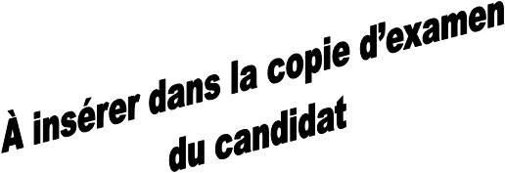

Baccalauréat professionnel MAINTENANCE DES VÉHICULES |  |  |  | Option A : VP
E2 - Analyse préparatoire à une intervention |  |  | Dossier réponses |  | Session 2022
2206-MV VP T 1 | Durée : 3 heures | Coefficient : 3 |  |  | DR 1/8

1ère partie : Prendre en charge le véhicule

Réponse n°1 :

 | Marque |  |  | Modèle |  | Numéro de série |  |  |  | Date de 1ère mise en circulation
 | Immatriculation |  |  | Energie |  | Kilométrage | Transmission |  |  | Date et heure d’entrée à l’atelier

Réponse n°3 :
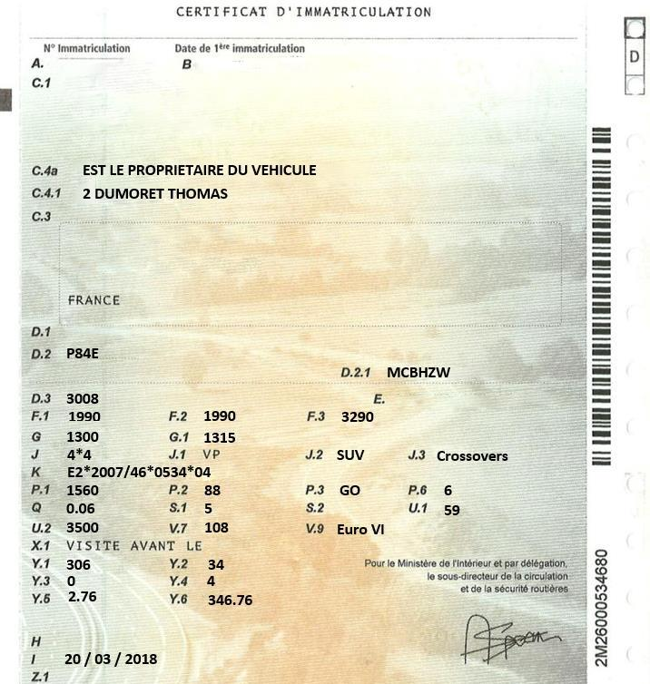

Baccalauréat professionnel MAINTENANCE DES VÉHICULES |  |  |  | Option A : VP
E2 - Analyse préparatoire à une intervention |  |  | Dossier réponses |  | Session 2022
2206-MV VP T 1 | Durée : 3 heures | Coefficient : 3 |  |  | DR 2/8

2ème partie : Préparer le diagnostic du système

Réponse n°10 :
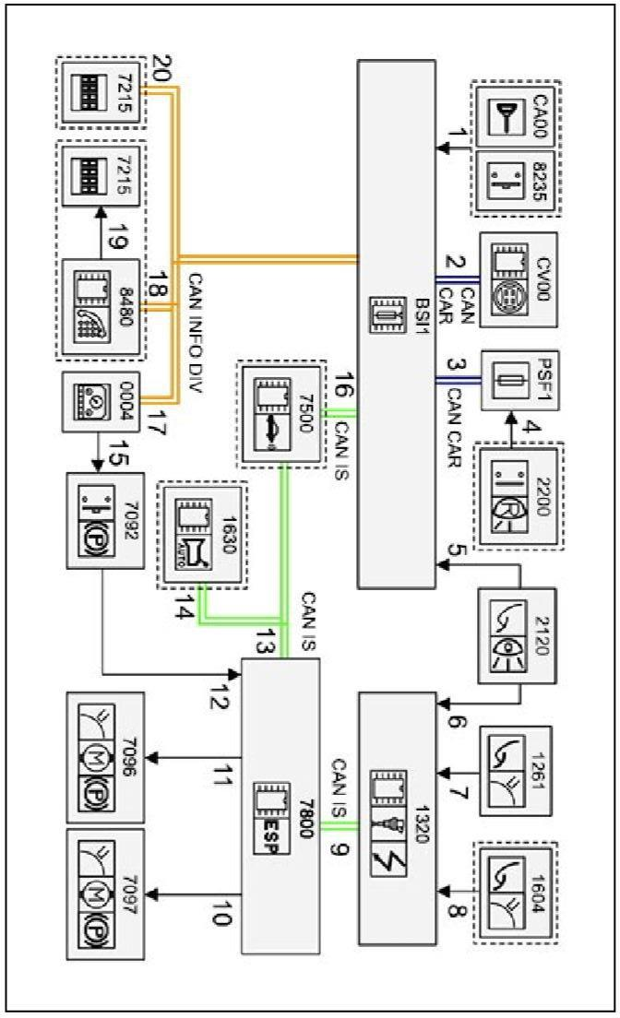

Baccalauréat professionnel MAINTENANCE DES VÉHICULES |  |  |  | Option A : VP
E2 - Analyse préparatoire à une intervention |  |  | Dossier réponses |  | Session 2022
2206-MV VP T 1 | Durée : 3 heures | Coefficient : 3 |  |  | DR 3/8

Réponse n°11 :
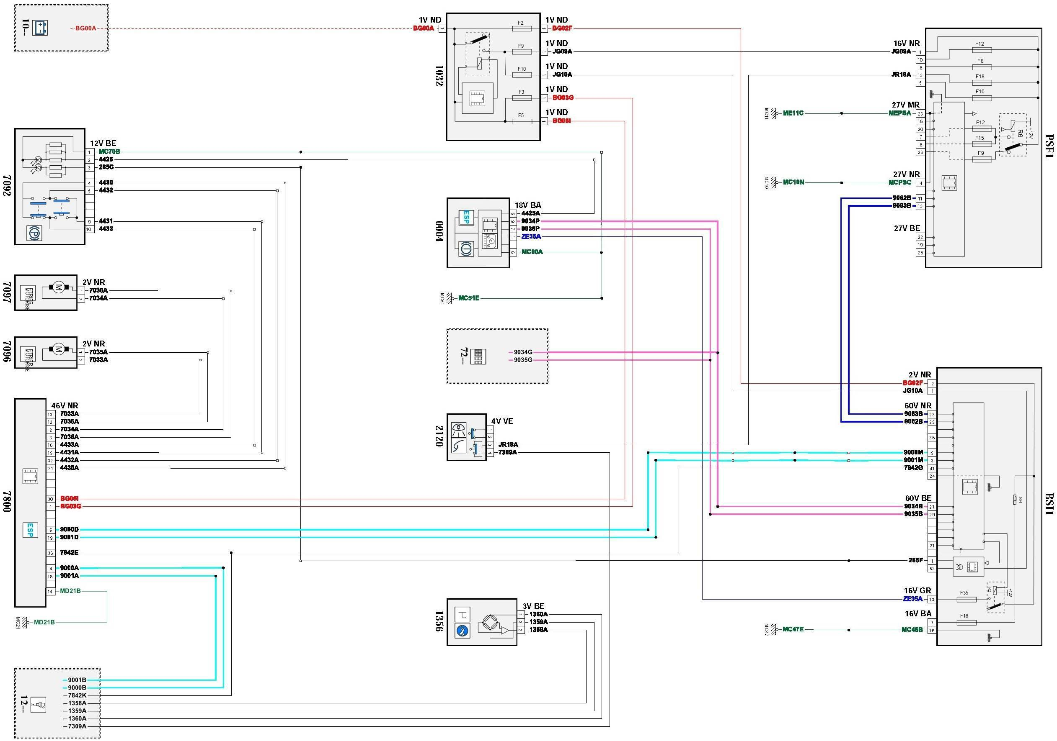

Baccalauréat professionnel MAINTENANCE DES VÉHICULES |  |  |  | Option A : VP
E2 - Analyse préparatoire à une intervention |  |  | Dossier réponses |  | Session 2022
2206-MV VP T 1 | Durée : 3 heures | Coefficient : 3 |  |  | DR 4/8

Réponse n°12 :

Baccalauréat professionnel MAINTENANCE DES VÉHICULES |  |  |  | Option A : VP
E2 - Analyse préparatoire à une intervention |  |  | Dossier réponses |  | Session 2022
2206-MV VP T 1 | Durée : 3 heures | Coefficient : 3 |  |  | DR 5/8

Réponse n°14 :

Baccalauréat professionnel MAINTENANCE DES VÉHICULES |  |  |  | Option A : VP
E2 - Analyse préparatoire à une intervention |  |  | Dossier réponses |  | Session 2022
2206-MV VP T 1 | Durée : 3 heures | Coefficient : 3 |  |  | DR 6/8

3ème partie : Préparer les opérations de maintenance

Réponse n°17 :
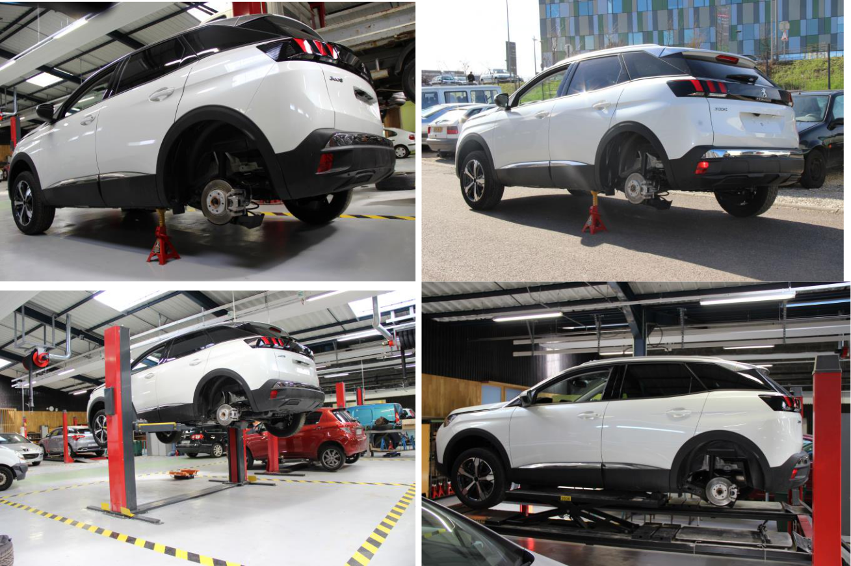

Réponse n°22 :
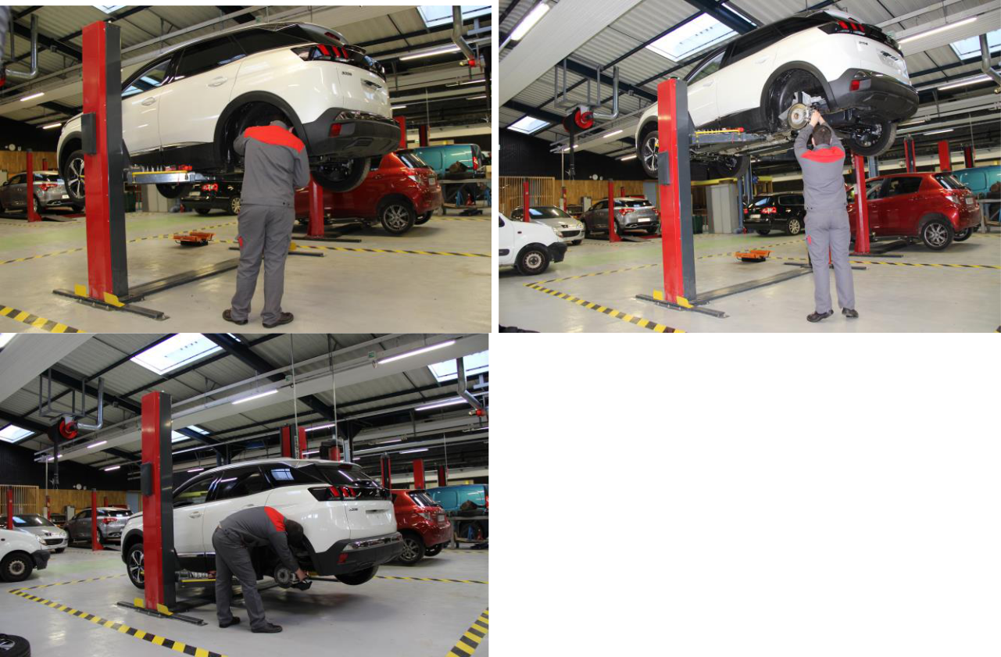

Baccalauréat professionnel MAINTENANCE DES VÉHICULES |  |  |  | Option A : VP
E2 - Analyse préparatoire à une intervention |  |  | Dossier réponses |  | Session 2022
2206-MV VP T 1 | Durée : 3 heures | Coefficient : 3 |  |  | DR 7/8

Réponse n°25 :
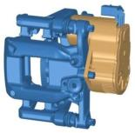

Réponse n°27:

Bon de commande pièce de rechange

Désignation

Référence

Quantité

Baccalauréat professionnel MAINTENANCE DES VÉHICULES |  |  |  | Option A : VP
E2 - Analyse préparatoire à une intervention |  |  | Dossier réponses |  | Session 2022
2206-MV VP T 1 | Durée : 3 heures | Coefficient : 3 |  |  | DR 8/8

